28.04.2020r. (wtorek)
Krąg tematyczny: Nigdy nie bój się lekarza, gdy choroba się przydarza.
Temat dnia: „ Chrońmy się przed chorobami. Lekarz ci pomoże.”

Dzięki zajęciom wasze dziecko dziś: czerpie radość z uczestnictwa z ćwiczeniami równowagi (slalom), zna sposoby ochrony zdrowia, rozpoznaje lekarza i jego atrybuty, tworzy pracę plastyczną według własnego pomysłu
Będą nam potrzebne: ; kółka do sersa, karton, flamastry, obrazki o tematyce zdrowia, higieny, zestawy „mały lekarz”, gaziki, bandaże, plastry, butelki z tworzyw sztucznych po lekach, strzykawki bez igieł, kartony, kredki, papier kolorowy, klej, plastelina, włóczka, sznurek
Zaczynamy od gimnastyki
https://www.youtube.com/watch?v=TFh2hW0KEmc
https://www.youtube.com/watch?v=OmAZquWgp9A
https://www.youtube.com/watch?v=xFt7cB-O594

Miłej zabawy!

- „Omiń wirusa!” – zabawa ruchowa z ćwiczeniami równowagi (slalom). Rozkładamy na podłodze (w nieregularnych odstępach) kółka, koszulki – „wirusy”. Dzieci biegają swobodnie wokół nich, starając się je ominąć lub przeskoczyć. Kto wpadnie lub nadepnie na kółko – „wirusa”, odchodzi na bok, żeby „przeczekać chorobę”. Zabawę powtarzamy od początku, kiedy wszystkie dzieci są „zainfekowane”. Podskakują obunóż przez kółka, by „zgubić” wirusa, i biegną dalej.

- „W gabinecie lekarskim” – zabawa tematyczna, poznanie zawodu lekarza i jego pracy. Proponuje dzieciom zabawę w kąciku medyczno-lekarskim. Do zabawy można wykorzystać bezpieczne przedmioty, takie jak: gaziki, bandaże, plastry, butelki z tworzyw sztucznych po lekach, strzykawki bez igieł. Dzieci angażują się w odgrywanie ról: lekarza i pacjenta. W zabawie wykorzystują własne doświadczenie w roli małych pacjentów, a także wskazówki lub sugestie rodziców oraz stosują odpowiednie słownictwo dotyczące objawów (np. ból, gorączka, wysypka, kaszel, katar), jak również nazw chorób (np. angina, grypa, przeziębienie). Wielokrotnie powtarzają czynności oraz prawidłowo podają ich nazwy (badanie, osłuchiwanie, mierzenie temperatury) oraz przedmioty (stetoskop, termometr, strzykawka). Na zakończenie wykonują zadania na karcie pracy: kolorują przedmioty związane z pracą lekarza.

termometr

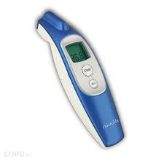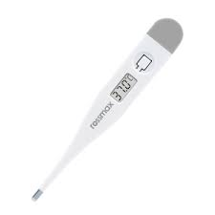
Strzykawka
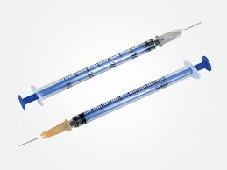
Stetoskop

Gabinet lekarski
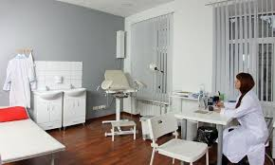
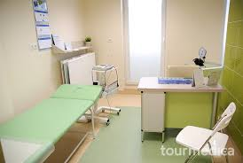

- Utrwalenie piosenki „ Idziemy do lekarza”

Miłego dnia!

